SAUTER Dodavatel:

SAUTER Automation, spol. s r.o. -

Creating Sustainable Environments, pobočka Brno

Podolí 488/488

Odběratel: Místo určení: 66403 Podolí u Brna

Fakultní nemocnice Brno Česká republika

IČO: 15887863 / DIČ: CZ15887863

Jihlavská 340/20

625 OO Brno - Bohunice

Česká republika

IČO: 65269705 DIČ: CZ65269705

Telefon:

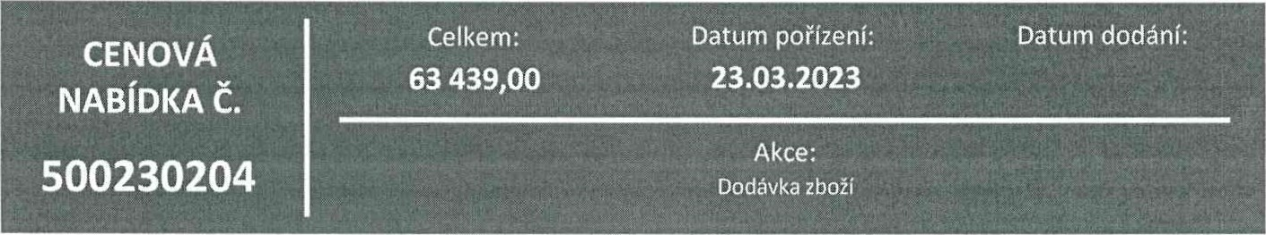

E-mail:

|  |  |  |  |  |  |  |
| --- | --- | --- | --- | --- | --- | --- |
| řádek Označení | | Popis dodávky |  |  | Úprava ceny | Celkem bez DPH |
| 1 | Množství  000 0274240000 | MJ J. cena bez DPH  Membrána 0274240000 0274240000 ZUBEHOR | C. cena bez DPH | Sleva % |  | po slevě |
|  |  |  | 11 380,00 | 25,00 |  | 8 535,00 |
| 2 | 067 TSP80AF117 | Pneum. regulátor prostorové teploty; char. | zesil. TSP 80 A F 117 |  |  |  |
| 3 | 900 10 | Doprava/PPL/DHL + balné | 72 929,00 | 25,00 |  | 54 704,00 |
|  |  |  | 200,00 |  |  | 200,00 |

31,00 63 439,00

|  |
| --- |
| Celkem CZK |

Cena celkem je uvedena i včetně RP.

Termín dodání 4 týdn Děkujeme Vám za spolupráci! SAUTER